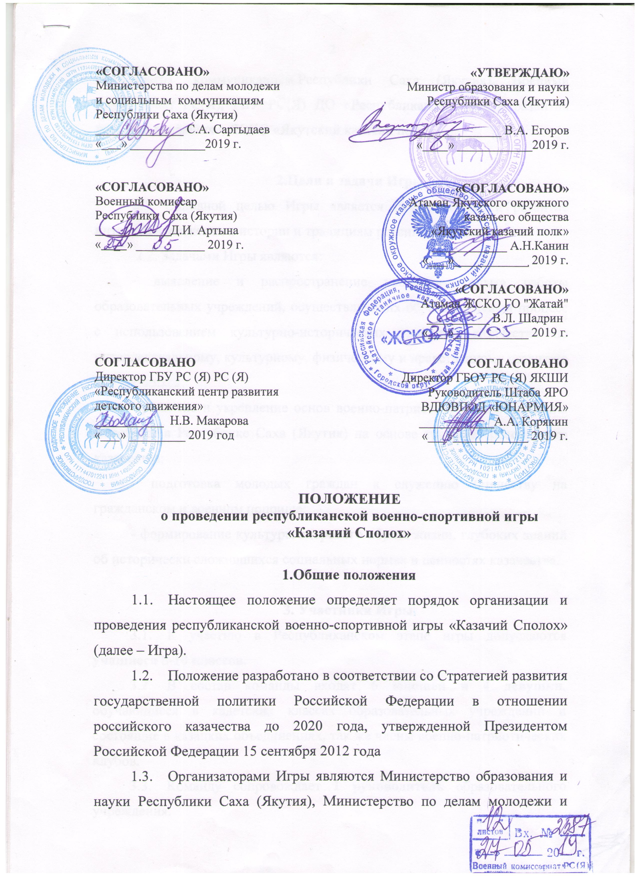

«СОГЛАСОВАНО»
Министерства по делам молодежи
и социальным коммуникациям
Республики Саха (Якутия)
______________ С.А. Саргыдаев
«_ » ____________2019 г.

социальным коммуникациям Республики Саха (Якутия), Военный комиссариат РС(Я), ГБУ РС(Я) ДО «Республиканский центр развития детского движения», ЯОКО «Якутский казачий полк».

2.Цели и задачи Игры
2.1. Основной целью Игры является формирование и развитие интереса и уважения к истории и традициям российского казачества.
2.2. Задачами Игры являются:
- выявление и распространение успешного опыта работы образовательных учреждений, осуществляющих образовательный процесс с использованием культурно-исторических традиций казачества по интеллектуальному, культурному, физическому и нравственному развитию обучающихся;
- развитие и укрепление основ военно-патриотического воспитания молодежи в Республике Саха (Якутия) на основе традиций российского казачества;
- подготовка молодых граждан к служению Отечеству на гражданском и военном поприще;
- формирование культуры здорового образа жизни, глубоких знаний об исторически сложившихся социальных нормах и ценностях казачества.

3. Участники Игры
3.1. К участию в Республиканском этапе игры допускаются учащиеся 8-10 классов.
3.2. В состав команды входят 6 юношей и 4 девушки, обучающиеся в кадетских классах образовательных учреждений и состоящие в казацких объединениях, так же члены военно-патриотических клубов.
3.3. Команду сопровождает 1 руководитель образовательного учреждения.
3.4. Участники команды должны иметь: полевую казачью, кадетскую форму (с шевронами и эмблемами принадлежности к образовательному учреждению), с эмблемой на груди или рукаве, головные уборы.
3.5. На всех участников Республиканского этапа игры до начала соревнований руководители команд предъявляют в мандатную комиссию подлинники (оригиналы + копии) договоров о страховании жизни и здоровья на каждого участника (либо один договор на команду с приложенным списком участников). Страхование производится за счет командирующей организации.
3.6. Для участия в Игре необходимо представить следующие документы:
- заявка на участие согласно приложению № 1 к настоящему положению (оригинал);
- справку по мерам безопасности во время участия в Республиканском этапе игры согласно приложению № 2 к настоящему положению (оригинал);
- документы (копии), подтверждающие личность (паспорт, свидетельство о рождении);
- приказ о назначении руководителя команды ответственным в пути и во время проведения Игры за жизнь, здоровье и безопасность членов команды (копию).
В приеме документов на участие в Игре может быть отказано в тех случаях, если документы представлены не в полном объеме или с нарушением установленных требований. Руководитель команды несёт ответственность за физическую и теоретическую подготовку участников команды, их морально-этические нормы поведения, порчу спортивного инвентаря и имущества во время проведения Игры.

4. Порядок и условия проведения Игры
4.1. Игра проводится 12 октября 2019 года на базе МБОУ Жатайская СОШ №1 Городского округа «город Жатай». Регистрация команд – с 14.00ч.
4.2. Для участия в Игре командам необходимо в срок до 9 октября 2019 года предоставить заявку (согласно Приложению 2 к настоящему положению) на электронный адрес e-mail: patriot-centr100@mail.ru – заголовок «Казачий Сполох».
4.3. Оргкомитет имеет право вносить изменения в порядок и условия проведения Игры.
5. Содержание Игры
5.1. Конкурсная часть Игры проводится по следующим направлениям:
- военно-историческая викторина «История Российского казачества и ВОВ»;
- конкурс «Строевая подготовка с исполнением песни»;
- конкурс на знание материальной части стрелкового оружия- 3 чел.;
- конкурс «Рубка лозы» - 3 чел.
- Военизированная эстафета - вся команда.
- Снаряжение магазина - 3 чел.
- Стрельба из пневматической винтовки - 3 чел.
6. Требования к конкурсной программе и критерии оценок
Каждая команда – участник должна принять участие во всех видах программы.
За неучастие команды в одном из видов программы ей присваивается последнее место в данном виде программы (могут быть начислены штрафные балы).
По решению Жюри и судейской коллегии при оценке каждого конкурсного этапа Республиканской игры команды могут поощряться дополнительными баллами за приехавших оказать поддержку представителей от казачьего общества, с которым кадетский класс взаимодействует.
6.1. Конкурс военно-историческая викторина
«История Российского казачества и ВОВ» (знание чинов, исторических дат)
Команда в полном составе выполняет контрольный тест по истории казачества России (тест 30 вопросов, контрольное время – 30 мин.).
Превышение контрольного времени не допускается. По окончании контрольного времени, тестовое задание сдаётся судье соревнований. Правильный ответ - 1 балл. Максимальное количество набранных баллов – 30.
Определение победителей:
Команда - победитель определятся по наибольшему количеству набранных баллов.

6.2. Конкурс «Строевая подготовка».
1. «Строевой смотр». Участвует вся команда (отделение) в полном составе. Форма одежды полевая с головными уборами, оборудованная символикой образовательной организации. Проводится поэтапно на одном рабочем месте.
2. Строевые приемы и движения без оружия в составе отделения. Построение в две шеренги, расчет по порядку в отделении, доклад командира отделения судье о готовности к смотру, ответ на приветствие, ответ на поздравление, выполнение команд «Равняйсь», «Смирно», «Вольно», «Заправиться», «Разойдись», построение в одну шеренгу, расчет на «первый» - «второй», перестроение из одной шеренги в две и обратно, повороты на месте (нале-во, напра-во, кру-гом), размыкание и смыкание строя.
Движение строевым шагом, изменение направления движения, повороты в движении (нале-во, напра-во, кругом-марш), движение в полшага, выполнение воинского приветствия в строю, ответ на приветствие и благодарность, прохождение с песней, остановка отделения по команде «Стой».
3. Одиночная строевая подготовка. Судьи определяют по 2 представителя от отделения, которые по командам командира отделения показывают строевые приемы: выход из строя, подход к начальнику, повороты на месте (нале-во, напра-во, кругом-марш), движение строевым шагом, повороты в движении (нале-во, напра-во, кругом-марш), выполнение воинского приветствия начальник слева и справа, возвращение в строй.
4. Прохождение торжественным маршем и исполнение строевой песни.
5. Действия командира отделения.
6. Строевые приемы с оружием (автомат на - грудь, оружие на ремень, оружие за спину, положить - оружие) – 2 чел.
Примечания: все строевые приемы, включенные в программу конкурса, выполняются 1-2 раза в соответствие со Строевым Уставом Вооруженных Сил Российской Федерации, утвержденным приказом Минобороны России от 11 марта 2006 г №111 (далее – Устав). На каждом этапе отделению отводится контрольное время 8 минут. Каждый элемент (прием) программы оценивается по 5-ти бальной системе. Если прием пропущен или не выполнен в контрольное время, выполнен не по Уставу – ставится оценка «0».
Победителем в конкурсе считается команда, набравшая наибольшее количество баллов на всех рабочих местах.

6.3. Конкурс на знание материальной части стрелкового оружия.
Участвуют 3 члена команды.
Порядок разборки: отделить «магазин», проверить наличие патрона в патроннике (снять автомат с предохранителя, отвести рукоятку затворной рамы назад, отпустить рукоятку, спустить курок с боевого взвода, при положении автомата, под углом 45-60 градусов от поверхности стола), вынуть пенал с принадлежностями, отделить шомпол, крышку ствольной коробки, пружину возвратного механизма, затворную раму с газовым поршнем и затвором, вынуть затвор из затворной рамы, отсоединить газовую трубку со ствольной накладкой.
Сборка осуществляется в обратном порядке. (После присоединения крышки ствольной коробки спустить курок с боевого взвода в положении автомата под углом 45-60 градусов от поверхности стола и поставить автомат на предохранитель). Судьями фиксируется время разборки, сборки автомата каждого участника. Итоги выводятся лично-командные.
6.4. Снаряжение магазина патронами АК-74 – 3 чел.
Каждому участнику фиксируется время снаряжения «магазина». Первенство командное.
6.5. Конкурс «Рубка лозы».
Состав команды- 3 человека.
Проводится в форме эстафеты, эстафетной «палочкой» служит макет автомата АК-74.
- рубка лозы – 3 лозы. При отсутствии результата участник получает штраф – 5 секунд к конечному результату команды;
Команда-победительница определяется по лучшему времени, с учётом штрафных баллов.
6.7. Конкурс «Военизированная эстафета» (вся команда в полном составе).
Преодоление полосы препятствий, разборка автомата, преодоление полосы препятствий и передача эстафеты;
следующий проходит полосу препятствий, собирает автомат и передача эстафеты;
Два участника переносят раненого - последний участник соревнований.( соревнование проводится на время)
6.8. Стрельба из пневматической винтовки (стреляют 2 юноши 1 девушка, 5 выстрелов, расстояние 10м).

- Награждение участников
9.1. По результатам проведения Игры определяется команда-победитель (1 место) и призеры игры (2 и 3 место).
9.2. Победителю и призерам Игры (командам, занявшим 1, 2 и 3 место) вручаются кубки, медали, дипломы I, II и III степени, памятные призы.
9.3. Остальным командам, принимавшим участие в Игры, вручаются сертификаты участников. По решению оргкомитета могут быть присуждены номинации.

8. Порядок финансирования
Расходы по проезду, питанию и проживание за счет командирующих организаций.

9. Определение победителей в общекомандном первенстве
9.1. Жюри и судейская коллегия оценивают выполнение конкурсных этапов в соответствии с критериями оценок, утвержденных настоящим положением.
9.2. Победитель Игры определяется по наименьшей сумме мест, занятых участвующими командами в видах программы. В случае если две и более команд набрали равное количество очков – победитель определяется по наибольшему количеству занятых 1-х, 2-х, 3-х и так далее мест. При равенстве сумм мест предпочтение отдается команде, имеющей лучшее место в одном из видов конкурсных испытаний определенном жюри и судейской коллегией.
Решение жюри и судейской коллегии обжалованию не подлежит.

10. Координатор Игры
Координатором Игры является ГБОУ РС(Я) «Якутская кадетская школа-интернат», ответственный – Кузьмин Александр Николаевич, телефон 89244608715, атаман ЖСКО - Шадрин Виктор Леонидович, телефон 89247674710.
Приложение №1

Форма заявки
на участие в Республиканском этапе
Всероссийской военно-спортивной игры «Казачий Сполох»

Название команды: «________________________________________________________»

Муниципальное образование, которое представляет команда: ________________________________________________________
Состав команды:
№ | ФИО | Дата рождения | Серия и № паспорта (свидетельства о рождении) | Домашний адрес | Образовательное учреждение, класс | Допуск врача к соревнованиям
1.
2.
3
4.
5.
6.
7.
8.
9.
10.

Всего допущено к соревнованиям: _____человек

___________________________________________________________________________
(ФИО врача, подпись)
Командир:_______________________________________________________
(ФИО полностью)
Руководитель команды: ___________________________________________________________________________
(ФИО полностью, должность, дата рождения, контактный телефон (мобильный)

Командирующая организация:__________________________ ______________________
(название учреждения)
(ФИО директора образовательного учреждения, подпись заверенная печатью) М.П.

Рекомендующее Казачье общество:_____________________________________________
(полное название общества)

(ФИО атамана казачьего общества, подпись заверенная печатью) М.П.

Приложение №2

УГЛОВОЙ ШТАМП ИЛИ ТИПОВОЙ БЛАНК

Справка по мерам безопасности во время участия в Республиканском этапе Всероссийской военно-спортивной игры «Казачий Сполох»
Настоящей справкой удостоверяется, что со всеми ниже перечисленными членами команды:
«_________________________________________________________________________»
(название команды)
- проведен инструктаж по следующим темам: Правила поведения во время соревнований.
- Меры безопасности во время движения в транспорте и пешком к месту соревнований.
- Меры безопасности во время соревнований, противопожарная безопасность.

№ | ФИО | Личная подпись члена команды
1.
2.
3.
4.
5.
6.
7.
8.
9.
10.

Инструктаж проведён: ______________________________________________________
(ФИО полностью, должность)

Подпись лица, проводившего инструктаж: _________________

Руководитель команды: ______________________________________________________
(ФИО полностью, должность)
Приказом № от « » 2019 года назначен ответственным в пути и во время проведения Регионального этапа игры за жизнь, здоровье и безопасность вышеперечисленных членов команды (копию приказа необходимо предоставить в мандатную комиссию по приезду).

_______________________________________________________________________М.П.
(руководитель направляющей организации)

Приложение №3

СОГЛАСИЕ НА ОБРАБОТКУ ПЕРСОНАЛЬНЫХ ДАННЫХ РЕБЕНКА

«___»_________2019 г.

Я (законный представитель) _____________________________________________________________________________,
(фамилия, имя, отчество полностью родителя (законного представителя)
Являясь родителем (законным представителем)_____________________________________
(фамилия, имя, отчество полностью ребенка)
на основании__________________________________________________________________
(реквизиты доверенности или иного документа, подтверждающего полномочия представителя)
настоящим даю своё согласие ГБУ ДО МО РС(Я) «Республиканский центр развития дополнительного образования и детского движения» (далее – оператор) на обработку оператором персональных данных моего ребенка, необходимых для организации республиканской военно-спортивной игры «Казачий сполох», подтверждаю, что, давая такое согласие, я действую в соответствии со своей волей и в своих интересах.
Я согласен (согласна), что фото-видео изображения и следующие сведения о моем ребенке – фамилия, имя, отчество, образовательное учреждение, класс могут быть указаны на дипломах, сертификатах, а также размещены на официальных сайтах РС(Я).

Дата
Подпись

СОГЛАСИЕ НА ОБРАБОТКУ ПЕРСОНАЛЬНЫХ ДАННЫХ РУКОВОДИТЕЛЯ

«___»_________2019 г.

Я _____________________________________________________________________________,
(фамилия, имя, отчество полностью руководителя)
_____________________________________________________________________________
(паспортные данные)
настоящим даю своё согласие ГБУ ДО МО РС(Я) «Республиканский центр развития дополнительного образования и детского движения» (далее – оператор) на обработку оператором моих персональных данных, необходимых для организации республиканской военно-спортивной игры «Казачий сполох», подтверждаю, что, давая такое согласие, я действую в соответствии со своей волей и в своих интересах.
Я согласен (согласна), что фото-видео изображения и следующие сведения обо мне– фамилия, имя, отчество, место работы и должность, могут быть указаны на дипломах, сертификатах, а также размещены на официальных сайтах РС(Я).

Дата
Подпись

